V. RENCANA PEMBELAJARAN SEMESTER (RPS)
Minggu | Kemampuan Akhir yang Diharapkan | Bahan Kajian (Materi Ajar) | Bentuk Pembelajaran | Waktu | Pengalaman Belajar | Kriteria Indikator Penilaian | Bobot
VI  Gesture Tubuh Manusia  I | - Penjelasan dasar materi gerak/gesture tubuh manusia dengan modular.  - Memahami bagaimana menangkap bahasa tubuh manusia ketika bergerak . | Tugas VI  (gesture/gerak tubuh)  Membuat proporsi gerak tubuh manusia dengan studi sendi-sendi gerak pada tubuh untuk memahami berbagai posisi yang dihasilkan karena gerak sendi pada tubuh.  Memahami bagian sendi tubuh seperti lengan atas, siku, pinggang, panggul, paha, lutut dan pergelangan kaki.  Di arsir & diwarnai untuk studi gelap terang & pemahaman untuk memberi volume dan tekstur pada tubuh. | Metode Contextual instruction, ceramah interaktif berbasis pengalaman mahasiswa  Membuat proporsi tubuh manusia, bagian kaki, dengan studi otot bagian kaki  dengan bentuk dasar/modular.  Diarsir untuk studi gelap terang & pemahaman kedalaman/dimensi ruang yg ada pd tubuh. | 1000 menit  250 menit ceramah interaktif  750 menit praktek | Mempersiapkan mahasiswa untuk dapat menguasai hal dasar dalam membuat gambar manusia lingkungannya. yaitu aspek fasial,  postural dan gestural serta komposisi dalam bidang gambar. | Pencapaian penugasan, berupa penguasaan medium dan objek gambar.  Rencana medium dan bahan:  Pensil  Cat air  Pensil warna  Kertas gambar dan kertas cat air  Kuas | 14%

REFERENSI :
UTAMA
  - Barber, Harrington. 2001. The Fundamental of Drawing. New York: Barnes & Nobles Book
  - Ching, Francis D.K. 2002. Drawing a Creative Process.
  - Faigin, Gary. 1990. The Artist’s Complete Guide to Facial Expression. New York: Watson-Guptil Publication
  - Hamm, Jack. 1972. Drawing Scenery: Landscapes and Seascapes. New York: The Putnam Publishing
  - _________. 1983. Drawing The Head and Figure. New York: The Berkeley Publishing Book

PENDUKUNG
  - Gollwitzer, Gerhard. 1986. Menggambar bagi pengembangan bakat. Bandung: Penerbit ITB
  - Hamm, Jack. 1977. How to Draw Animals. Canada.
  - Stranyer, Peter & Rosenberg, Terry. 2003. A Foundation Course on Drawing. Rochester: Grange Books

Tugas Gambar Pertemuan Minggu ke 6 (Gestur dan Gerak Tubuh)

Kerangka gestur gerak tubuh

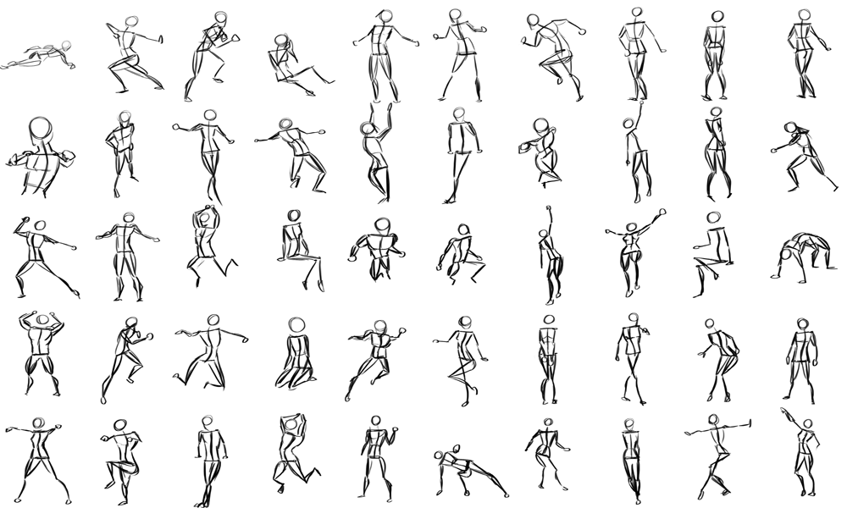
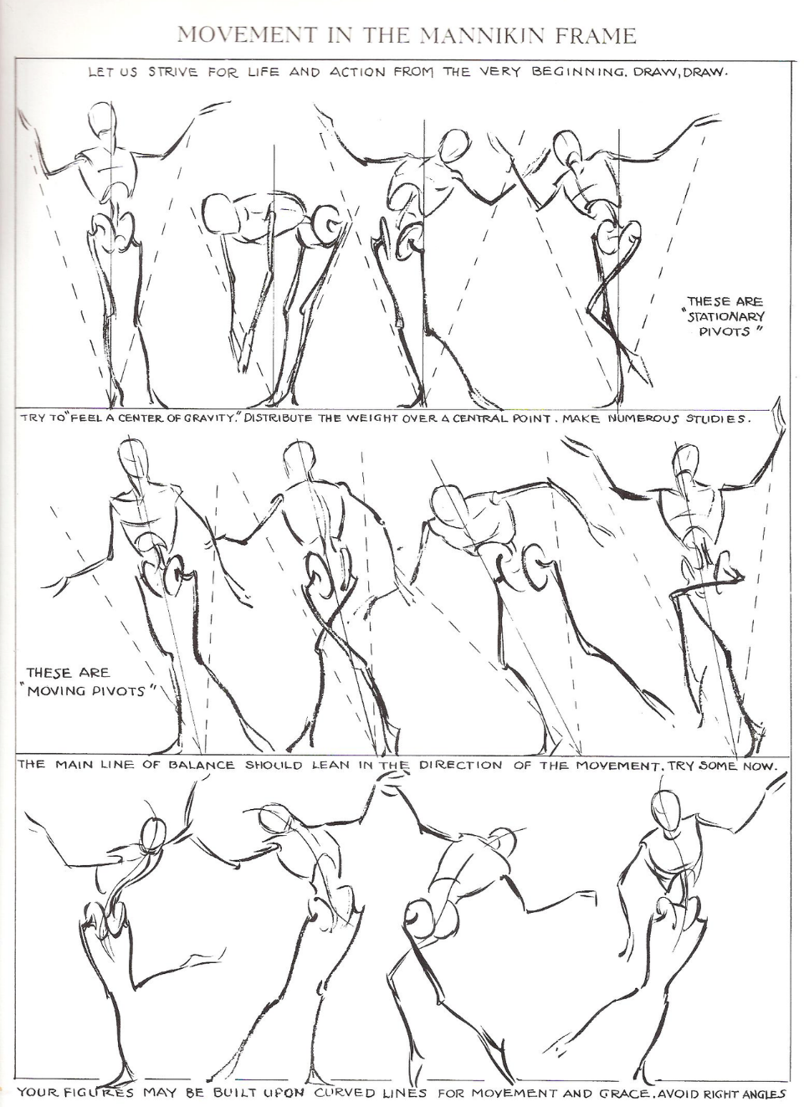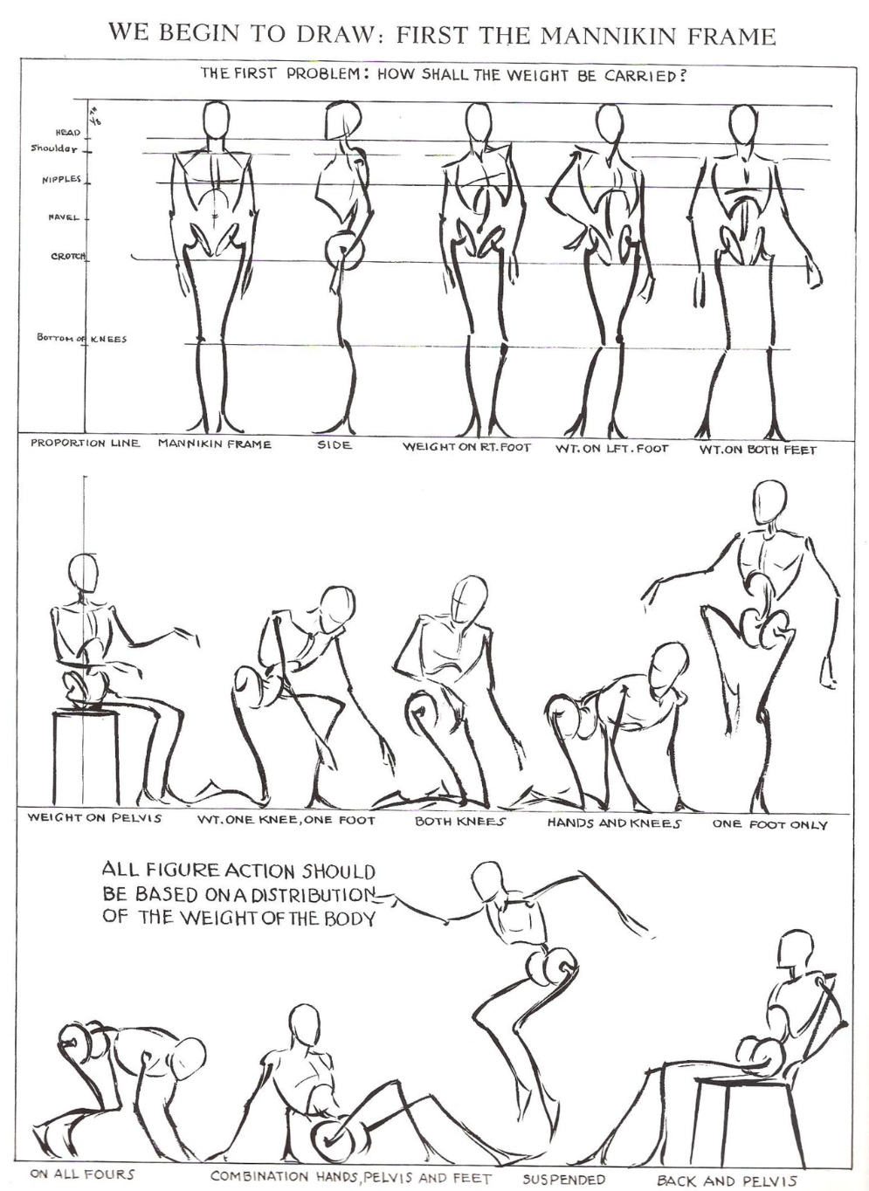
Modular Gestur Gerak Tubuh
